- PKIとサーバ証明書

PKI（Public Key Infrastructure）とは？PKIは、安全な通信を実現するための暗号技術の仕組みと管理基盤のことです。特に、インターネット上での「本人確認」や「通信の暗号化・署名」に使われます。 PKI бол интернет болон сүлжээнд аюулгүй, найдвартай харилцаа холбоо тогтоох зорилготой нийтийн түлхүүрийн криптограф дээр суурилсан систем юм. 主な要素：
- 公開鍵と秘密鍵のペア
公開鍵は誰でも見れる、秘密鍵は本人だけが持つ。
- Нийтийн түлхүүр (public key) ба хувийн түлхүүр (private key)
→ Нийтийн түлхүүрийг хүн бүр ашиглаж болно, харин хувийн түлхүүрийг зөвхөн эзэмшигч нь мэднэ.
- CA（認証局）
→ 誰かの公開鍵が本当に本人のものかを「証明」する第三者機関。
(CA (Certificate Authority) буюу Гэрчилгээний байгууллага
Хэн нэгний нийтийн түлхүүр үнэхээр тухайн хүнийх гэдгийг баталгаажуулдаг итгэмжлэгдсэн гуравдагч тал.)
- 証明書
公開鍵に「この鍵は○○さんのものです」とCAが署名したデータ。
- Гэрчилгээ (Certificate)
→ CA байгууллага тухайн түлхүүрийг хэн эзэмшиж буйг нотолж гаргаж өгдөг дижитал баримт бичиг.

サーバ証明書とは？サーバ証明書は、Webサーバの正当性を証明するデジタル証明書で、HTTPS通信（SSL/TLS）に使われます。
- サーバ証明書はPKIの仕組みで発行されます。
- Webブラウザがサイトに接続するときに、「このサーバは本当に正当なのか？」を確認するために使います。
- 主にSSL/TLSプロトコルで使われ、URLが https:// になっているサイトに使われています。

Серверийн гэрчилгээ нь вэб сервер үнэхээр жинхэнэ эсэхийг батлах дижитал баримт бичиг бөгөөд HTTPS (SSL/TLS)-ийн үед хэрэглэгддэг. Үүрэг:
- Хэрэглэгч вэбсайтад хандах үед серверийн гэрчилгээг шалгаж, тухайн сайт жинхэнэ эсэхийг баталгаажуулдаг.
- Вэб хаяг “https://” гэж эхэлдэг бол серверийн гэрчилгээ ашиглаж байна гэсэн үг.

例: https://bank.example.com に接続しているとします。
1. Webブラウザからアクセスしています。
https://bank.example.com と入力します。

2. サーバーはサーバー証明書を送信します。
証明書の内容: 公開鍵: サーバーの公開鍵(ドメイン名)CA 署名などが含まれます（aguulagdan）。
3. ブラウザが証明書をチェックします
このサイトは本当にbank.example.comですか？
証明書は信頼できる CA から発行されたものです? 発行―gargasan
すべてが正しければ、「 安全」というサインが表示されます。 ひょうじーdelgets
4. ユーザーが共通鍵（秘密鍵）を作成する
ブラウザは新しいセッション キーを生成します。
そのキーはサーバーの公開キーを使用して暗号化されます。
5. 秘密鍵をサーバーに送信する
サーバーは秘密鍵(private key)を使用して復号化します。
こうすることで、双方が同じ秘密鍵を持つことになります。双方-そうほう- hoyulaa
6. さらなる情報交換：交換-soliltsoo
双方は共通キー（秘密キー）を使用してデータを暗号化します。
より高速で信頼性の高い接続が確立されます。

公開鍵 (Public key)- Хэрэглэгч тал шифрлэхэд ашигладаг
誰でも使える暗号鍵。サーバ証明書に含まれる。
秘密鍵 (Private key) Сервер зөвхөн өөрөө тайлахад ашигладаг（サーバだけが持つ鍵。公開鍵で暗号化されたデータを復号する。）
共通鍵 (Symmetric key)― Хоёр талын хоорондох өгөгдлийн шифрлэлтийг гүйцэтгэдэг
通信中に使う暗号鍵。両者が同じものを使う（対称暗号）。

発見-neelt 脆弱性-emzeg baidal かいはつ-hogjil , 現在-ima, 浸透 -newtreh , 復号- Шифр тайлах, 入手-olj awah, 文書, 解除-tsutslah 方式 欠点-sul tal

pip install cryptography
公開鍵暗号方式の基本（RSAを使用）

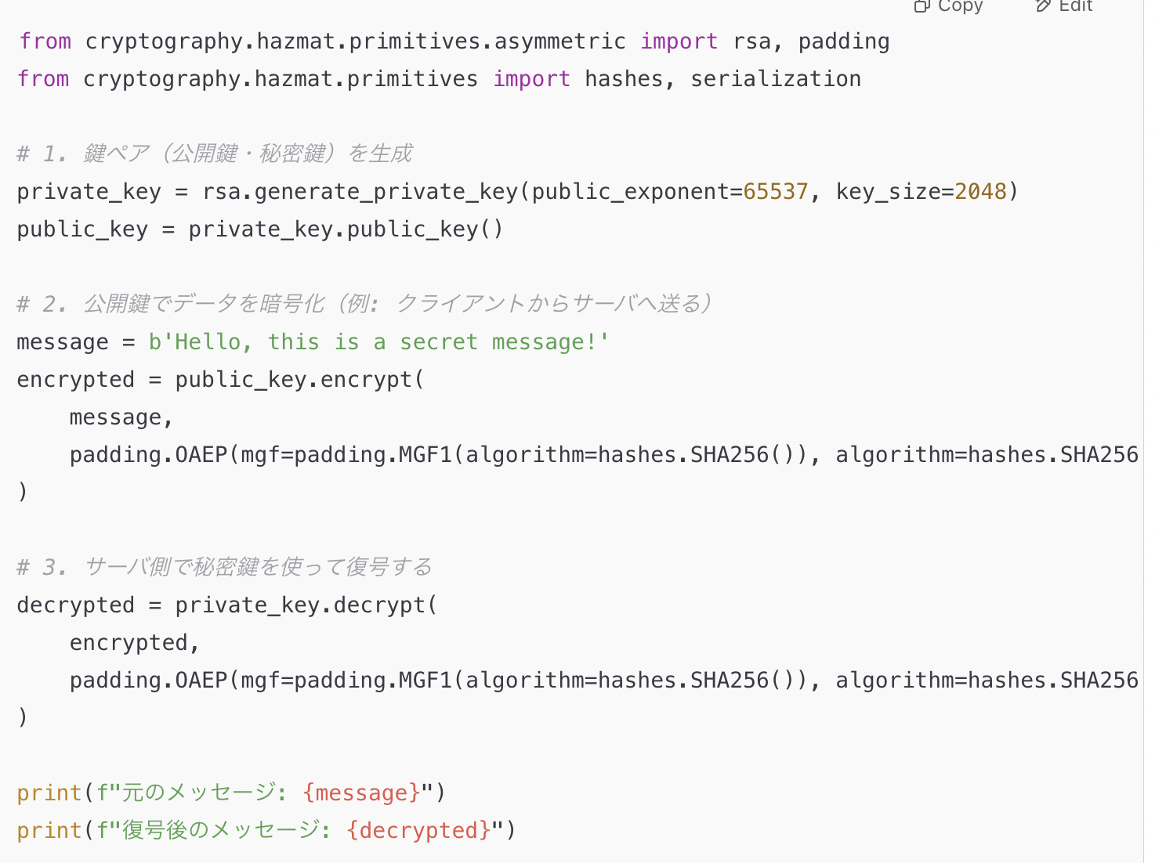

Pythonコード：サーバ証明書の作成
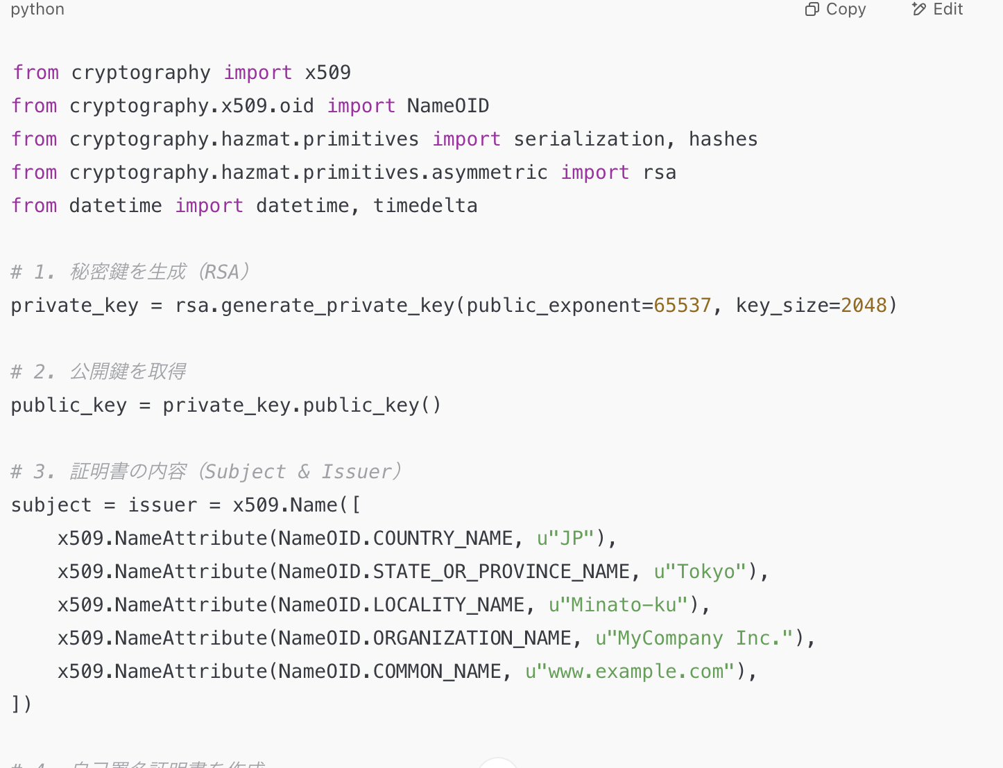

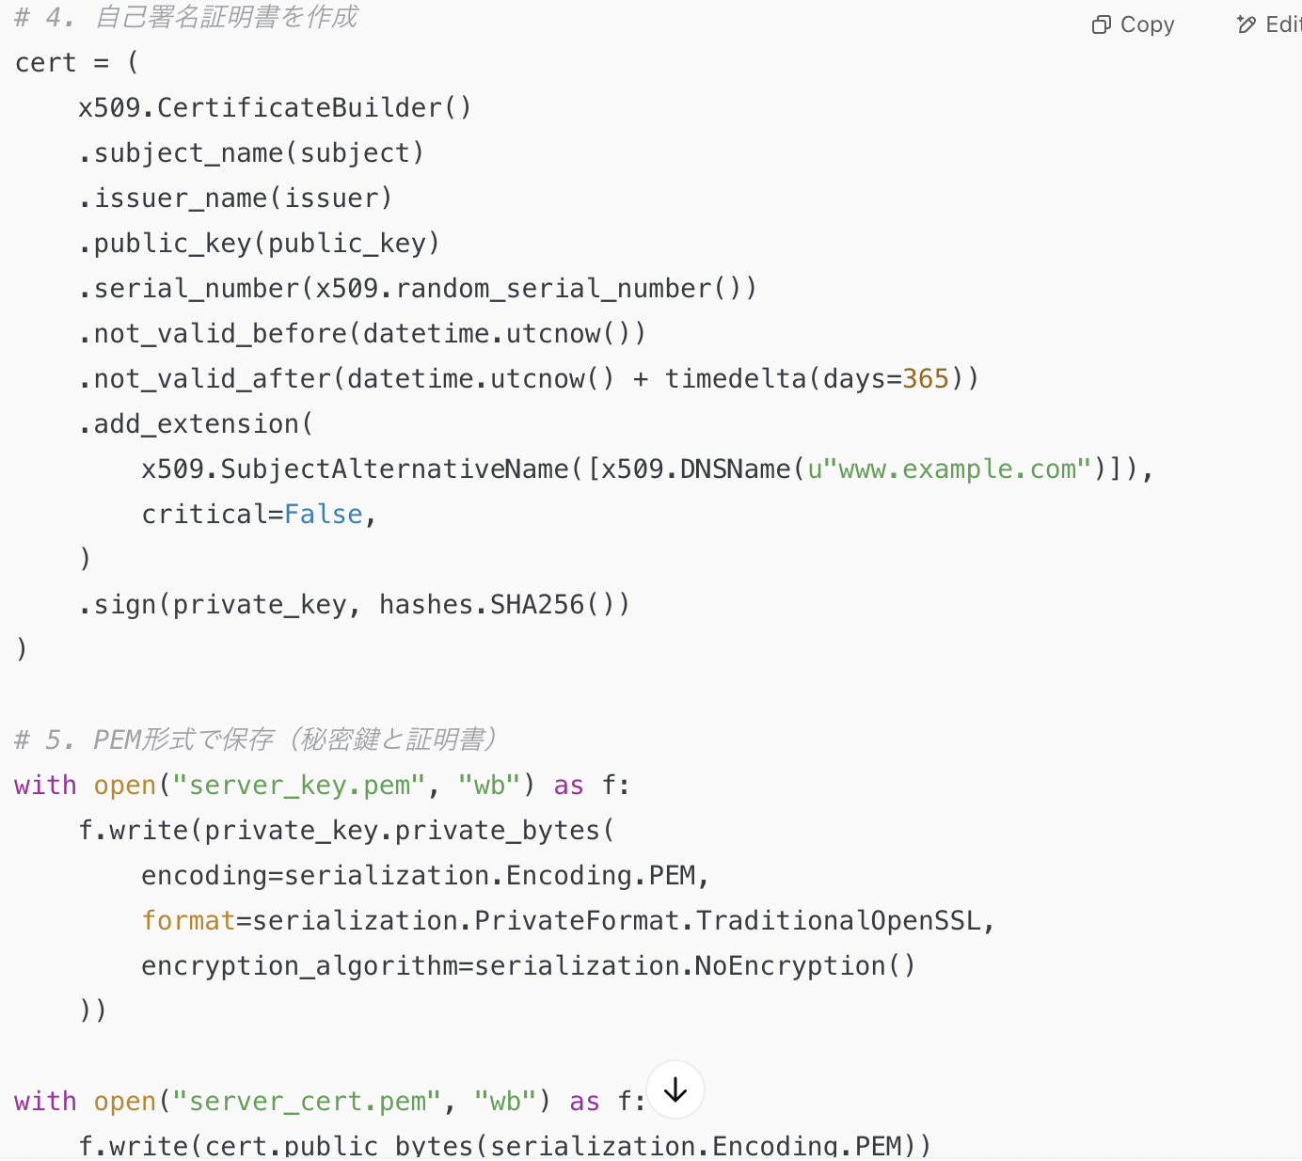

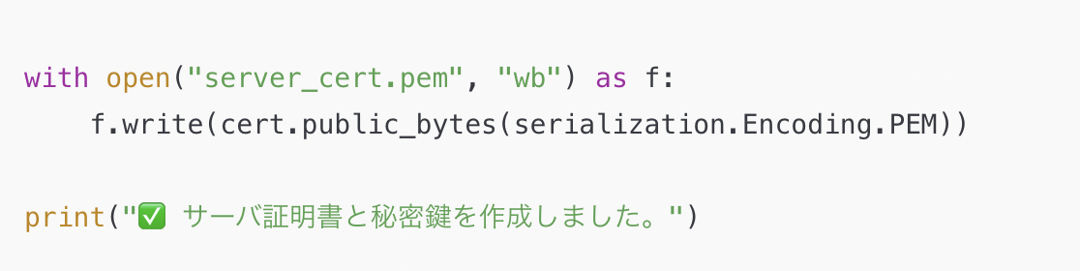

  - PKI

Public Key Infrastructureの略で、 公開鍵暗号技術と電子署名を使って、 インターネット上で安全な通信ができるようにするための環境のことを言います。 なりすましやデータの盗聴や改竄を防ぐためのインフラとして近年注目が高まっています。
公開鍵暗号技術とは、 暗号化と復号で一対の異なる鍵を利用する方法で、 片方の鍵で暗号化された情報はそれと対になっているもう一方の鍵でなければ復号できません。 例えばAがBに文書を送る場合、AはBの公開鍵を入手し、 その公開鍵で文書を暗号化します。 Bは自分の秘密鍵(Bしか持っていない)を使用して文書を復号し、 文書を読むことができます。
この公開鍵・秘密鍵は認証局が本人確認の上、 電子証明書とともに発行するものです。 電子証明書とともに文書を送ることで、 通信相手の正当性を確認することができます。
公開鍵暗号方式は、暗号化（復号）するときに「公開鍵」と「秘密鍵」という別々の鍵を使うのが特徴です。 「公開鍵」は公開されている誰でも取得できる鍵ですが、「秘密鍵」は 受信側だけが保持している鍵です。「秘密鍵」の管理を厳重に行えば、万が一悪意の第三者が公開鍵を入手したとしても秘密鍵が無い限り解読できないため、暗号化された文書の内容が漏れてしまうことはありません。
公開鍵暗号方式は、オープンなネットワークであるインターネットに非常に有効性が高い方法です。
- サーバ証明書
サーバー証明書とは、「通信の暗号化」「Webサイトの運営者・運営組織の実在証明」の2つの役割をもつ電子証明書です。
サーバー証明書は、認証局と呼ばれる組織が発行します。認証局は証明書の発行にあたり、証明書の申請者のドメイン名や組織の情報を調査します。そのため、Webサイトにサーバー証明書を設定・検証することにより、そのWebサイトが認証局によって認証されていることを訪問者に伝えることができます。また、TLS/SSLという技術を用いて、パソコンやスマートフォンといった端末と、インターネット上のWebページとの間のデータのやりとりを暗号化します。

SSL/TLS
SSL（Secure Sockets Layer）とTLS（Transport Layer Security）はどちらも、インターネット上のデータのやり取りを暗号化するための技術（プロトコル）です。当初、サーバー証明書にはSSLが使用されていましたが、SSLには2014年に脆弱性の問題が発見され、SSLを基に開発されたTLSが使われるようになりました。現在、SSLはすべての主要ブラウザでは利用できなくなっており、SSLを使用したサーバー証明書も提供されていませんが、「SSL」という言葉自体が浸透しているため、使用されることがあります。当Webサイトでも、SSL/TLSを併記することや、そのどちらかを使用することがあります。

- サーバ証明書は共通鍵？公開鍵
共通鍵暗号方式とは
共通鍵暗号方式とは、暗号化するための鍵とそれを復号するための鍵に同じものを使用する方式で、暗号化した際に使用した鍵は、復号する際にも必要になります。
公開鍵暗号方式では暗号化（復号）するときに「公開鍵」「秘密鍵」という別々の鍵を用いるのに対し、共通鍵暗号方式では、「共通鍵」という同一のものを使います。「共通鍵」情報は公開されておらず、送信側と受信側のみで共有されているのが特徴です。
暗号化/復号の処理が高速かつ鍵の管理も容易で、送受信する相手や通信の頻度が少ない場合のやりとりに向いている一方、相手が増えるとその分鍵を用意する必要があり、管理が煩雑になります。

公開鍵暗号方式は共通鍵暗号方式に比べて暗号化/復号に時間がかかる欠点があり、SSL暗号化通信においては、共通鍵暗号方式と公開鍵暗号方式の両方の仕組みを併用し、それぞれの欠点を補っています。

